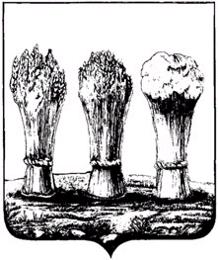

Администрация города Пензы

ПОСТАНОВЛЕНИЕ

от 04.02.2016 № 110/2

О внесении изменений в постановление администрации города Пензы от 25.09.2014 № 1121 «О принятии решения о формировании фонда капитального ремонта многоквартирных домов на счете регионального оператора»

Администрация города Пензы постановляет:

1. Внести в постановление администрации города Пензы от 25.09.2014 № 1121 «О принятии решения о формировании фонда капитального ремонта многоквартирных домов на счете регионального оператора» (далее-Постановление) следующие изменения:
1.1. Приложение 1 к Постановлению дополнить строкой следующего содержания:
810.1 | ул. Кулакова | 3 | 4505,10
2. Опубликовать настоящее постановление в средстве массовой информации, определенном для официального опубликования муниципальных правовых актов администрации города Пензы и разместить на официальном сайте администрации города Пензы в информационно-телекоммуникационной сети «Интернет».
3. Контроль за исполнением настоящего постановления возложить на заместителя главы администрации города Пензы по городскому хозяйству.

Глава администрации города В.Н. Кувайцев

